Образовательное учреждение среднего профессионального образования
_______________________________________________
ОТЧЁТ
Практическая работа № 14
Добавление анимации и микро-анимаций
МДК.09.01 «Проектирование и разработка веб-приложений»
Выполнил(а): студент(ка) 4 курса
_______________________________
(ФИО обучающегося)

Проверил: преподаватель
_______________________________
Оценка: ____________
2026

Практическая работа № 14
Тема: Добавление анимации и микро-анимаций.
Цель: добавить анимацию и микро-анимации, не снижающие производительность.
Оснащение: CSS-анимации (@keyframes, transition), JavaScript, Chromium (протокол DevTools — метрики производительности).

1. Подход
Анимации вынесены в отдельный файл static/animations.css, управляющая логика — в static/animations.js. Анимируются только свойства transform и opacity: их браузер обрабатывает на видеокарте без пересчёта раскладки страницы. Сторонние библиотеки не используются — общий размер файлов анимаций 7,9 КБ.

2. Реализованные анимации
Таблица 1 — Перечень анимаций
№ | Анимация | Где | Длительность
1 | Плавный переход между страницами: исчезновение при уходе и появление при загрузке | все страницы | 180 / 300 мс
2 | Каскадное появление карточек (каждая следующая с задержкой 60 мс) | мероприятия, заявки, админ-панель | 400 мс
3 | Подъём карточки и тень при наведении | карточки | 300 мс
4 | Кнопки: подъём при наведении, «вдавливание» при нажатии, волна (ripple) от точки клика | все кнопки | 150 / 500 мс
5 | Плавная подсветка поля в фокусе | формы | 150 мс
6 | «Встряхивание» поля с ошибкой и плавное появление текста ошибки | формы | 320 / 200 мс
7 | Уведомление выезжает сверху, сообщение об успехе исчезает через 4 с | flash-сообщения | 300 мс
8 | Мягкая пульсация бейджа «Новая» | панель администратора | 2,4 с, цикл
9 | Бургер превращается в крестик, меню выезжает | мобильная версия | 300 / 220 мс
10 | Звёзды рейтинга появляются по одной | отзывы | 300 мс

/* 4. Кнопки: наведение, нажатие, «волна» от клика */
.btn { position: relative; overflow: hidden;
transition: transform var(--fast) var(--ease), box-shadow var(--fast) var(--ease), filter var(--fast); }
@media (hover: hover) { .btn:hover { transform: translateY(-1px); box-shadow: 0 4px 12px rgba(29, 78, 216, .3); filter: brightness(1.08); } }
.btn:active { transform: scale(.97); box-shadow: none; }
.ripple { position: absolute; border-radius: 50%; background: rgba(255, 255, 255, .45);
transform: scale(0); animation: ripple 500ms ease-out forwards; pointer-events: none; }
@keyframes ripple { to { transform: scale(4); opacity: 0; } }
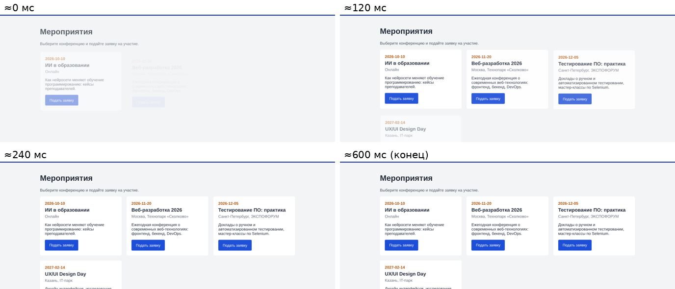
Рисунок 1 — Кадры каскадного появления карточек
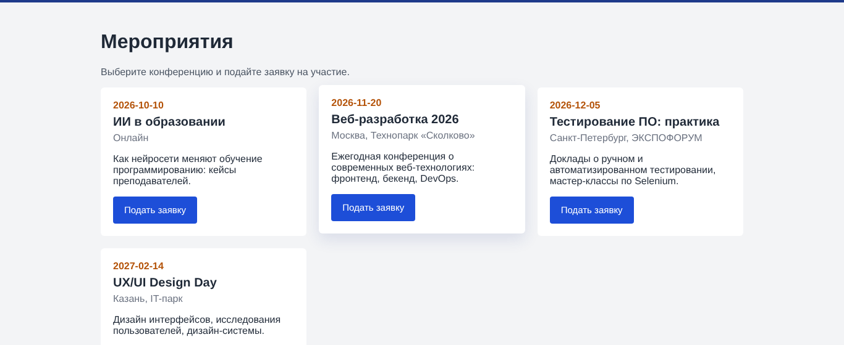
Рисунок 2 — Наведение на карточку: подъём и тень
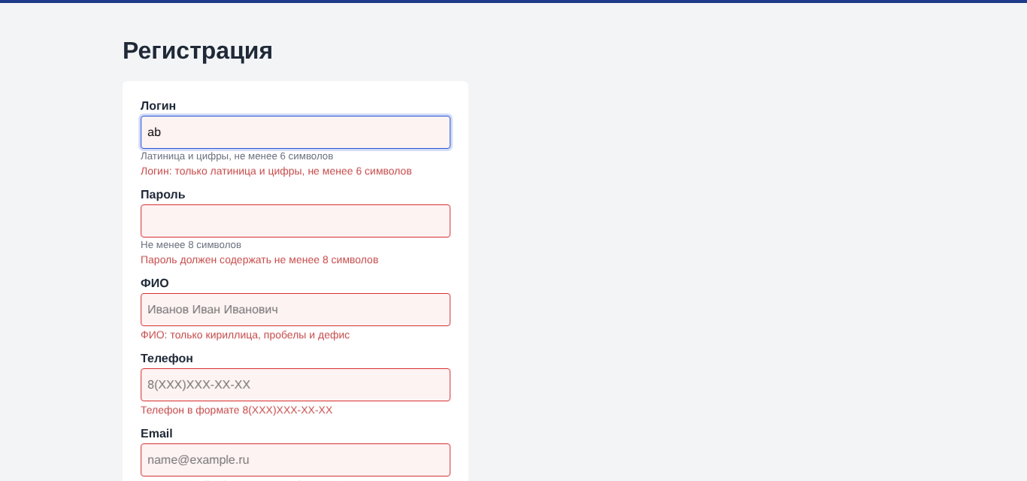
Рисунок 3 — Кадр «встряхивания» полей с ошибками
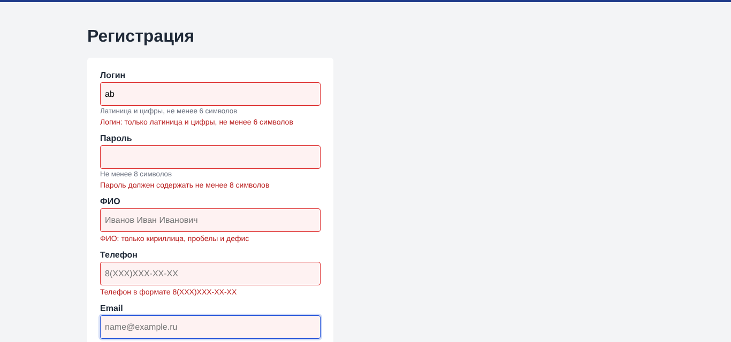
Рисунок 4 — Подсветка поля в фокусе
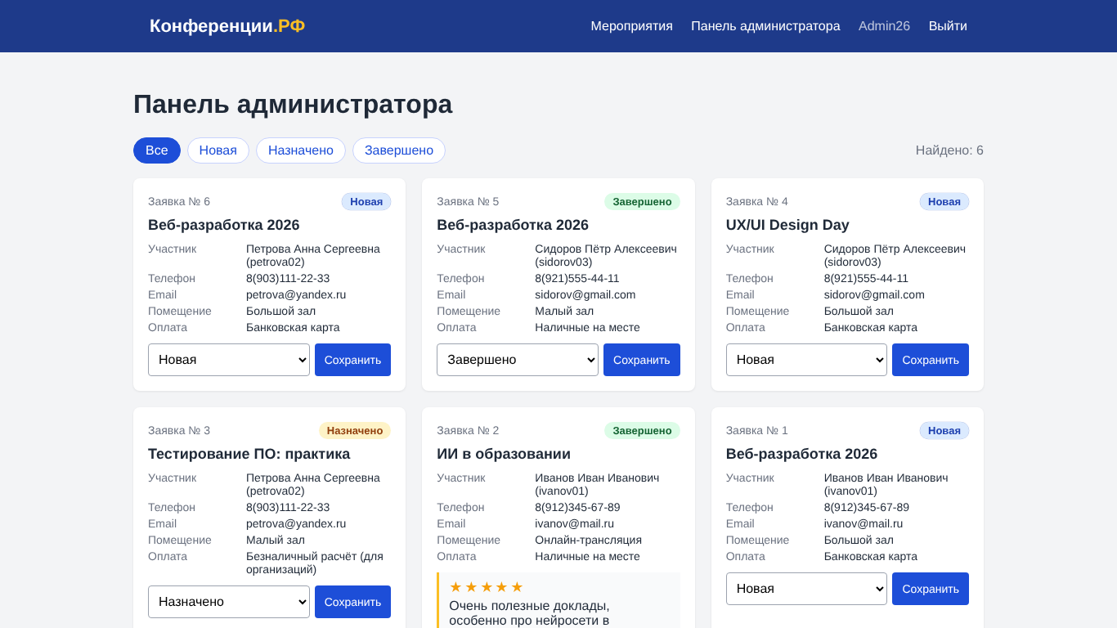
Рисунок 5 — Пульсирующий бейдж «Новая»
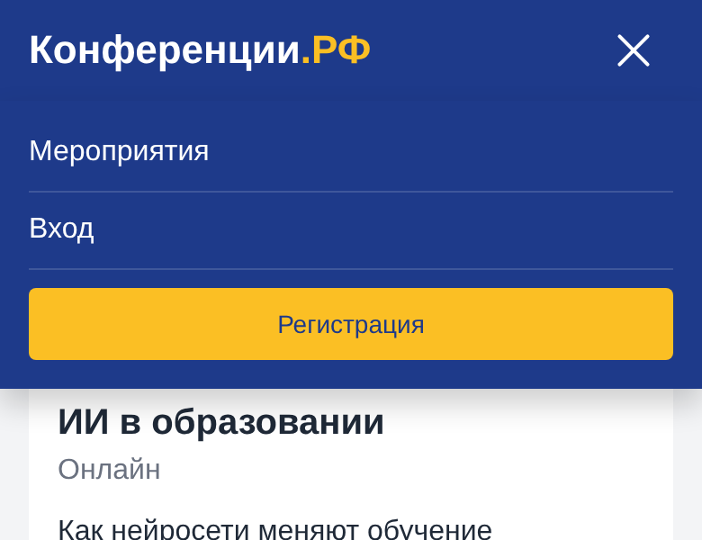
Рисунок 6 — Бургер-меню в состоянии «открыто» (крестик)

3. Проверка, что анимации не мешают работе
- Анимации не блокируют ввод: переход по ссылке задерживается всего на 170 мс, клики с Ctrl/Shift и ссылки в новой вкладке работают без задержки.
- При возврате кнопкой «Назад» страница не остаётся прозрачной (обработчик события pageshow).
- Сообщение об успехе исчезает само: через 0,5 с после создания заявки уведомлений на странице — 1, через 5 с — 0.
- Для пользователей с системной настройкой «уменьшить движение» (prefers-reduced-motion) длительность анимаций сводится к нулю (измерено: 1e-05s).
В ходе проверки найдена и исправлена ошибка: у анимаций появления было значение animation-fill-mode: both, из-за которого конечный кадр анимации «перекрывал» состояния наведения и скрытия. В результате карточка не поднималась при наведении, а уведомление не исчезало. Значение заменено на backwards, после чего всё работает (см. замер выше).

4. Производительность
Таблица 2 — Замеры производительности (Chromium, протокол DevTools, Performance.getMetrics)
Показатель | Значение | Норма
Частота кадров во время каскадной анимации | 60,5 FPS | ≈ 60 FPS
Самый долгий кадр | 16,8 мс | ≤ 16,7 мс (60 FPS)
Пересчётов раскладки (layout) за 12 наведений на карточки | 22 (≈2 на наведение) | пересчёт только при смене состояния, а не на каждом кадре
Объём JS-кучи страницы | 1,01 МБ | —
Размер animations.css + animations.js | 8083 байт | без библиотек

Анимации выполняются с частотой ~60 кадров в секунду, длинных кадров нет. Раскладка пересчитывается лишь в момент смены состояния (наведение/уход курсора), а сам 300-миллисекундный переход идёт без пересчёта — иначе за 12 наведений было бы более двухсот пересчётов. Производительность не снижается.

5. Запуск
cd app
python3 -m venv venv && source venv/bin/activate
pip install -r requirements.txt
python app.py # приложение: http://127.0.0.1:5000
# администратор: логин Admin26, пароль Demo2026

Вывод
Добавлены анимации переходов между страницами и десять видов микро-анимаций кнопок, форм, карточек, уведомлений и меню. Анимации не мешают работе, учитывают настройку «уменьшить движение» и не снижают производительность (~60 FPS). Изменения зафиксированы коммитом.

